**Az idő mérése**

1. **Mennyi idő? Írd alá!**

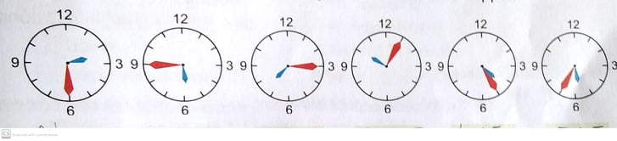

………………… ………………… ………………… ………………… ………………… …………………

1. **Rajzold be a mutatókat!**

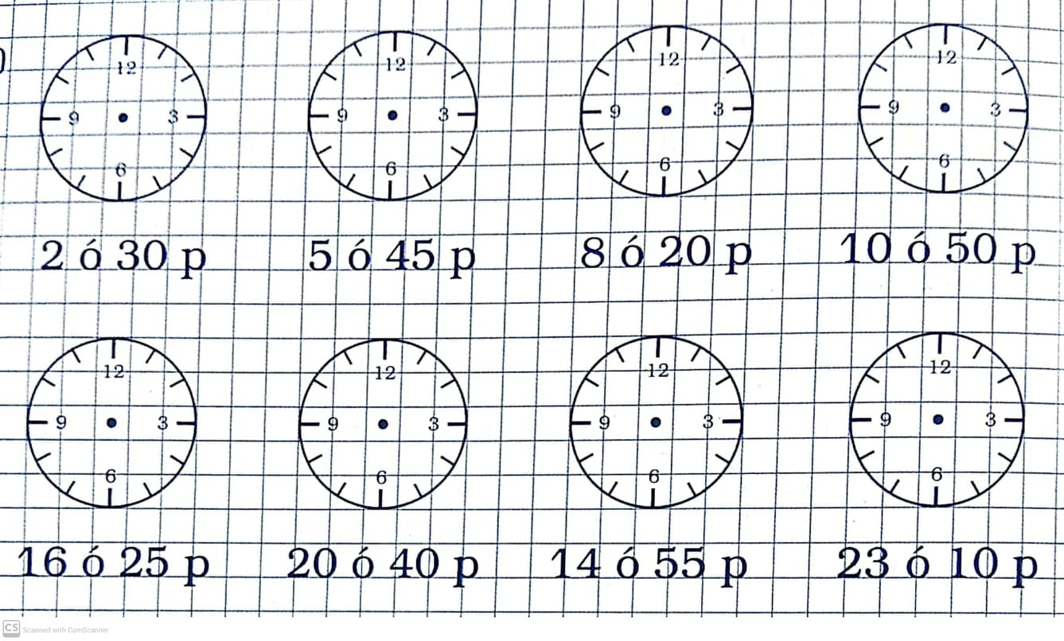

1. **Tedd csökkenő sorrendbe az alábbi mennyiségeket!**

**a)**

9 óra 360 perc 1 óra 15 perc fél nap negyed óra 20 perc

­­­­­­­­­­­­­­­­­­­­­­­­­ ___________________________________________________________________

**b)**

120 perc 25 perc 1 óra 90 perc háromnegyed óra 300 mp

___________________________________________________________________